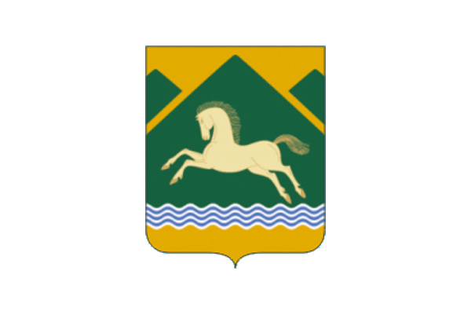

***Викторина «Учалинский район-жемчужина Зауралья»***

***(посвящается 90-летию Учалинского района)***

1. С какими районами граничит Учалинский район?

2. От какого слова произошло название Учалы?

3. В долине каких горных массивов и в какой климатической области расположен Учалинский район?

4. Из какой яшмы, добываемой в Учалинском районе, изготовлена ваза, украшающая парадную лестницу в Эрмитаже - одном из крупнейших музеев мира?

5.Как зовут легендарного комбрига, героя Гражданской войны, уроженца Учалинского района?

6. Назовите имя почетного гражданина города Учалы, который являлся одним из первооткрывателей Учалинского медноколчеданного месторождения.

7.Как назывался фильм, снятый по мотивам башкирских легенд, постановка которого осуществлялась и в Учалинском районе?

8.Какой колхоз был награждён орденом Отечественной войны I степени за заслуги в обеспечении Советской Армии в годы Великой Отечественной войны?

9. По предложенным отрывкам определить названия деревень Учалинского района.

а) Есть предположение, что эта деревня возникла как тептярское поселение на месте сожженной карателями деревни Аккузево. Раннее название деревни происходит от имени батыра Кара-Табынской волости, участника и руководителя восстания 1737-1740 гг. Аккузи Кулембетова. В 1795г. 244 жителя проживало в 30 дворах; в 1859 г. было 150 дворов с 954 жителями. 1545 человек проживало в 295 домах в 1920г.  
 б) Раньше деревня называлась Минлибаево, по сей день располагается при р. Урал. Сотник Минлибай Ишменов вместе с другими должностными и влиятельными лицами в 1743г. поставил свою подпись на прошении о выделении им \"Бунтовщичьей земли\". Его сыновья Ишим и Игибай в 1805 г. переехали в д.Учалы.

в) Деревня расположена при р.Шартым. В XVIII в. ее называли по месту нахождения Ирендык. Первопоселенец - известная личность. Мансур Ибрагимов, которому в 1816г. исполнилось 84 года, был депутатом от тептярей в Екатерининской Уложенной комиссии 1767-1768гг.

10. Как называлась «Учалинская газета» до 2007 года?

11. Назовите композитора, родом из д. Наурузово, автора песен «Родные напевы», «Учалы», «Белые берёзы».

12. Назовите Героя Советского Союза, уроженца Учалинского района, погибшего в 1944 году в ожесточенных боях за высоту 144 у д. Сунуплява (Латвия).

13. Назовите народную артистку России и Башкортостана, исполнительницу народных песен «Буранбай», «Ашкадар», «Туман».

14. В каких городах есть Учалинская улица?

15.Назовите писателя-фронтовика, автора рассказов «Атака», «Сто шагов на войне», «Страх».

***Ответы в рукописном или напечатанном виде отправлять в группы или в личку Сергеевой Е.Н. или Малышкиной Л.В. до 30 апреля 2020 г.***